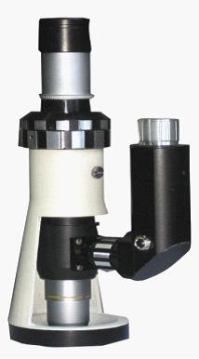

**TL-OD**

**手持金相显微镜**

**手持金相显微镜可选购**

便携式金相显微镜由于自带垂直照明光源，可以很方便的用于现场或无法制作试样时鉴别各种金属和合金的组织结构可广泛的应用在工厂，实验室进行铸件质量的鉴定，原材料检验或对材料处理后金组织的研究分析等工作，也可以用作古董宝石及作表面细微观察之用。

**产品用途**

1、磁性二维平台底座

2、手持电磨机

3、CCD适配镜、300万彩色摄像头（需连接电脑成像）

4、数码相机适配镜、数码相机接口、数码相机

5、金相分析软件（可根据客户不同的需求来选定模块）

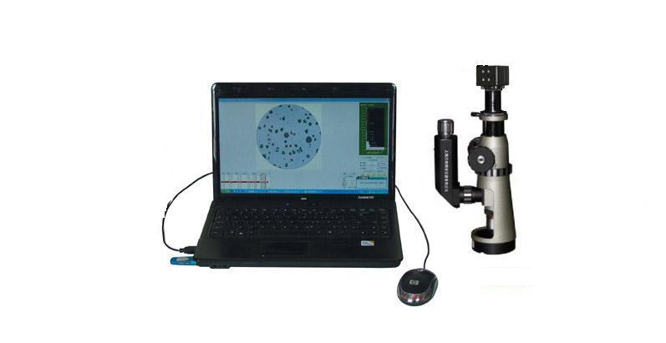

**手持金相显微镜参数**

|  |  |
| --- | --- |
| 目镜： | WF10X/18mm |
| 金相物镜： | PLAN10X、PLAN40X |
| 工作距离（mm）: | 7.3、0.5 |
| 总放大倍数： | 100X、400X |
| 机械筒长： | 160mm |
| 调焦距离： | 36mm |
| 光源： | 可调LED灯 |